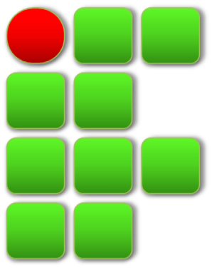
CEFET – CENTRO FEDERAL DE EDUCAÇÃO TECNOLÓGICA / ETFPE
COORDENADORIA DE ELETROTÉCNICA
DISCIPLINA: PROJETOS DE INSTALAÇÕES ELÉTRICAS
PROFESSOR: JOSÉ MARCELO - TURMA: ELETROTÉCNICA - NOITE / SUB

PROJETOS DE INSTALAÇÕES ELÉTRICAS PREDIAIS

PREVISÃO DE CARGA DO APARTAMENTO
AMBIENTE | DIMENSÕES |  |  |  | POTÊNCIA  ILUM. (VA) | TOMADAS DE USO GERAL |  | TOMADAS DE USO ESPECÍFICO
AMBIENTE | COMP.(m) | LARG.(m) | ÁREA (m²) | PERÍM. (m) | POTÊNCIA  ILUM. (VA) | QUANT. | POTÊNCIA TOTAL (VA) | DISCRIMINAÇÃO | POTÊNCIA (VA)
Quarto 1 | 2,35 | 4,00 | 9,40 | 12,70 | 100 | 4x100 | 400 | Split. Quarto 1 | 800
Quarto 2 | 2,90 | 4,00 | 11,60 | 13,80 | 160 | 5x100 | 500 | Split. Quarto 2 | 1000
Quarto 3 | 2,70 | 3,80 | 10,26 | 13,00 | 160 | 4x100 | 400 | Split. Quarto 3 | 800
Suíte | 3,20 | 4,75 | 15,20 | 15,90 | 220 | 8x100 | 800 | Split. Suíte | 1200
Quarto Empregada | 2,00 | 2,50 | 5,00 | 9,00 | 100 | 2x100 | 200 | - | -
Wc Suíte | 1,35 | 2,00 | 2,70 | - | 100 | 1x600 | 600 | Chuv. Ele. WC Suíte | 4400
Wc Social | - | - | 6,97 | - | 100 | 1x600 | 600 | Chuv. Ele. WC Social | 4400
Wc Empregada | 1,10 | 2,00 | 2,20 | - | 100 | 1x600 | 600 | - | -
Área de Serviço | 2,00 | 2,50 | 5,00 | 9,00 | 100 | 3x600 | 1800 | - | -
Cozinha | 2,60 | 4,65 | 12,10 | 14,50 | 160 | 3x600 | 2300 | - | -
 |  |  |  |  |  | 5x100 | 2300 | - | -
Varanda | 1,05 | 4,55 | 4,76 | 11,20 | 100 | 2x100 | 200 | - | -
Sala de Jantar | 2,27 | 2,80 | 12,74 | 10,15 | 160 | 3x100 | 300 | Split. Salas | 1200
Sala de Estar | 2,27 | 2,80 | 12,74 | 10,15 | 160 | 7x100 | 700 | - | -
Circulação | - | - | 10,14 | - | 160 | 1x100 | 100 | - | -
Escritório | 2,55 | 2,55 | 6,53 | - | 100 | 2x100 | 200 | Nobreak | 1000
Totais | VA Total1 |  |  |  | 1980 | VA Total2 | 9700 | VA Total3 | 14800

ALUNO:__________________________________________ DATA ___/___/___ Potência Total (kW/kVA): ___________ / ____________

